НАКАЗ
«БЛАГОУСТРОЙСТВО ТЕРРИТОРИИ МБДОУ «ДЕТСКИЙ САД №65» И УСТАНОВКА (РАЗМЕЩЕНИЕ) СОВРЕМЕННОЙ СПОРТИВНО-ИГРОВОЙ ДЕТСКОЙ ПЛОЩАДКИ»

Поступил во время предвыборной кампании в сентябре 2020 года от жителей избирательного округа №13 Белгорода Ряпухину Николаю Витальевичу.
Исполнен в 2021 году.
Работы выполнены за счёт областного и городского бюджетов по программе инициативного бюджетирования. Финансирование составило 4 737 тыс. рублей.

Депутат по избирательному округу №13 Николай Ряпухин:
- Заменено дорожное покрытие, установлены новые бордюры, выполнен ремонт отмостки по всему периметру, заменена тротуарная плитка. То, как выглядит сегодня территория детского сада, безусловно, радует. Установка игровой площадки будет выполнена в 2022 году.

Было:
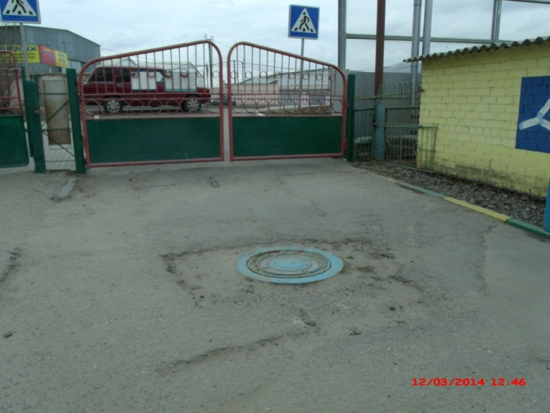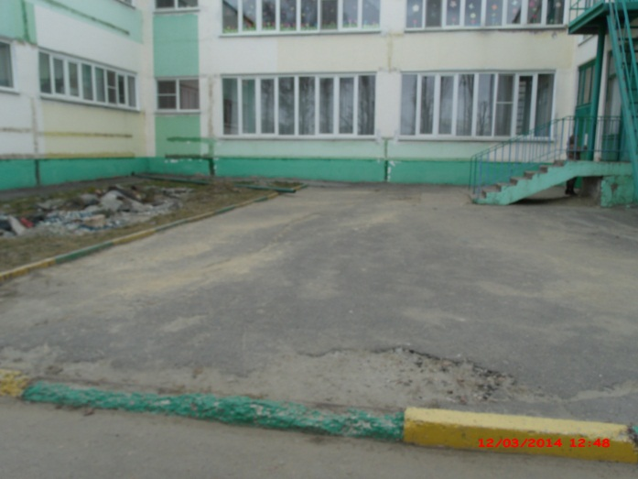

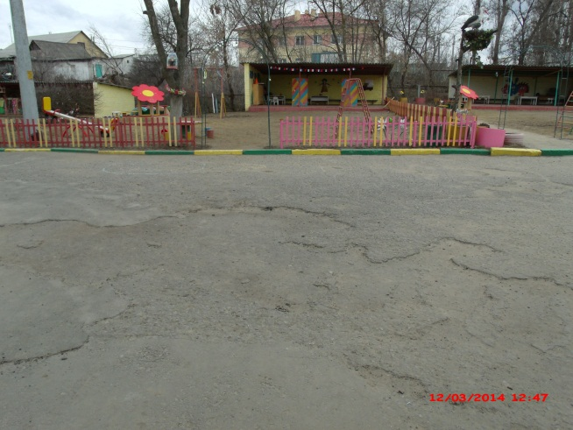
Стало:
